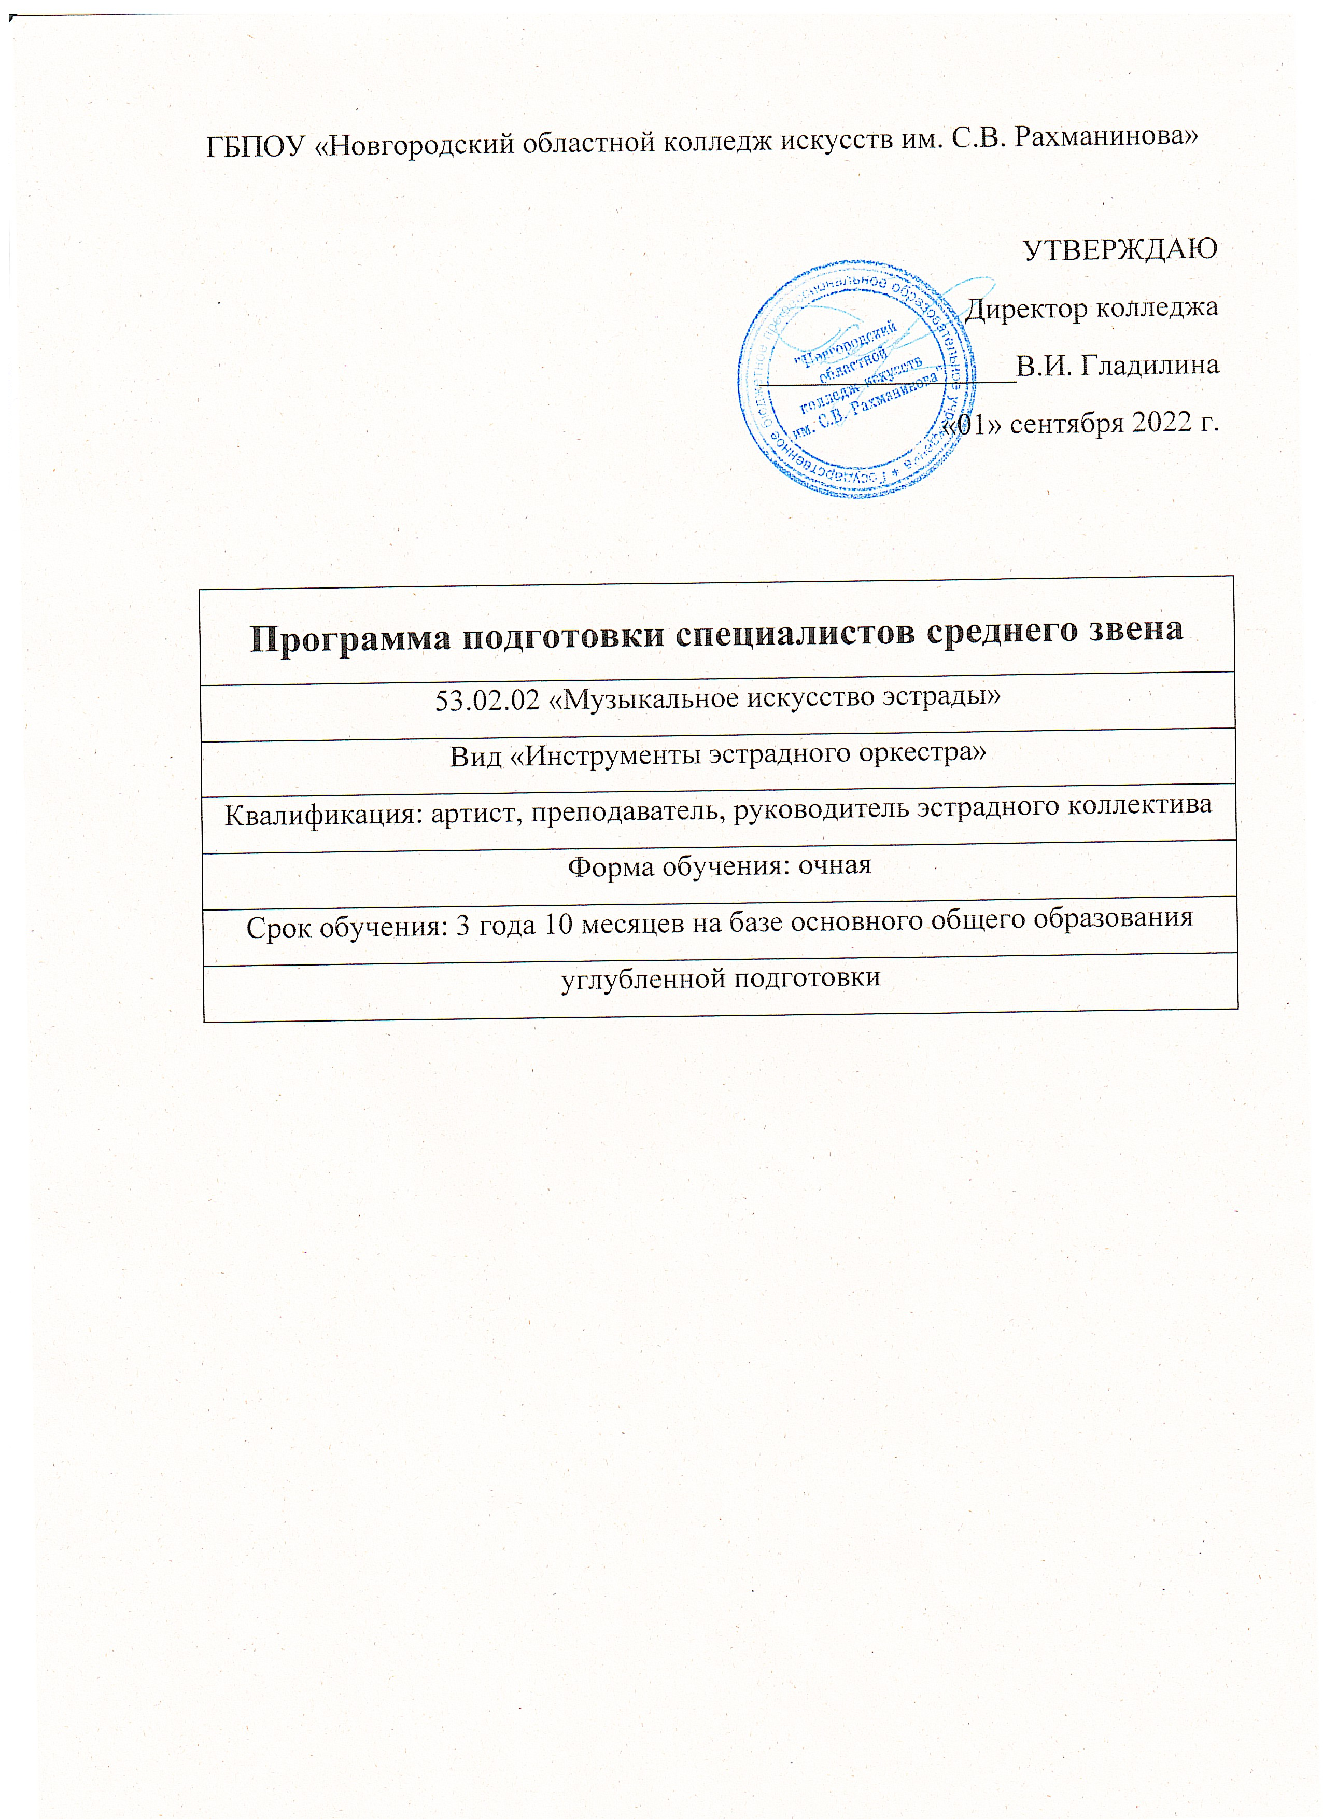
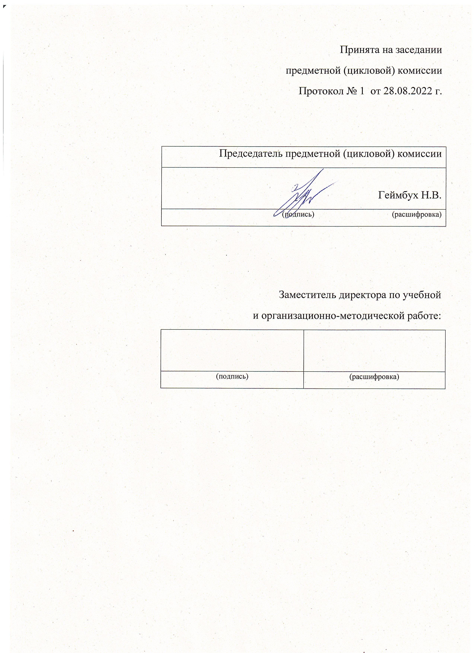

1. Общие положения

  - Определение
ППССЗ по специальности 53.02.02 Музыкальное искусство эстрады (по видам) сформирована на основе федерального государственного образовательного стандарта среднего профессионального образования (ФГОС СПО) по специальности 53.02.02 Музыкальное искусство эстрады (по видам). (Вид:Инструменты эстрадного оркестра)в части:
- компетентностно-квалификационной характеристики выпускника;
- содержания и организации образовательного процесса;
- ресурсного обеспечения реализации основной профессиональной образовательной программы;
- государственной (итоговой) аттестации выпускников.
ППССЗ определяет объем и содержание среднего профессионального образования по специальности 53.02.02 Музыкальное искусство эстрады по видам «Инструменты эстрадного оркестра», результаты освоения образовательной программы, условия образовательной деятельности.
ППССЗ СПО разработана для реализации образовательной программы на базе основного общего образования, на основе требований федерального государственного образовательного стандарта среднего общего образования и ФГОС СПО с учетом получаемой специальности. ППССЗ в части реализации профессионального модуля «Педагогическая деятельность» ориентируется на международные стандарты WorldSkills Russia (WSR) по компетенции «Преподавание музыки в школе» а именно:
- на материально-техническое обеспечение, соответствующее WSR
- на конкурсные задания национальных чемпионатов по компетенциям WSR;
- соответствие системы оценивания принципам WSR.

Нормативные основания для разработки ППССЗ:
- Федеральный закон от 29 декабря 2012 г. № 273-ФЗ «Об образовании в Российской Федерации»;

Приказ Министерства образования и науки РФ от 27 октября 2014 г. №1388 "Об утверждении федерального государственного образовательного стандарта среднего профессионального образования по специальности 53.02.02 Музыкальное искусство эстрады по видам «Инструменты эстрадного оркестра» (с изменениями и дополнениями от 17 мая 2021 г.)
- Приказ Минобрнауки России от 14 июня 2013 г. № 464 «Об утверждении Порядка организации и осуществления образовательной деятельности по образовательным программам среднего профессионального образования» (зарегистрирован Министерством юстиции Российской Федерации 30 июля 2013 г., регистрационный № 29200) (далее – Порядок организации образовательной деятельности) редакция от 28.08.2020;
- Приказ Минобрнауки и Минпросвещения России от 05 августа 2020 г. № 885/390 «О практической подготовке обучающихся» (зарегистрирован Министерством юстиции Российской Федерации 11 сентября 2020 г., регистрационный № 59778);редакция 18.11.2020

1.2. Цель разработки ППССЗ по специальности
53.02.02 Музыкальное искусство эстрады (по видам)
Целью разработки примерной основной образовательной программы является методическое обеспечение реализации ФГОС СПО по данной специальности, а также создание рекомендаций учебным заведениям для разработки основной образовательной программы по специальности 53.02.02 Музыкальное искусство эстрады по виду «Инструменты эстрадного оркестра».

Раздел 2. ИСПОЛЬЗУЕМЫЕ СОКРАЩЕНИЯ

СПО – среднее профессиональное образование;
ФГОС СПО – Федеральный государственный образовательный стандарт среднего профессионального образования;
ППССЗ – программа подготовки специалистов среднего звена;
ПМ – профессиональный модуль
ОК – общие компетенции;
ОД - общеобразовательные дисциплины;
ПК – профессиональные компетенции.

Раздел 3. Характеристика подготовки по специальности

3.1. Получение СПО по ППССЗ допускается только в образовательной организации.
3.2. Срок получения СПО по специальности 53.02.02 Музыкальное искусство эстрады (по видам) углубленной подготовки в очной форме обучения и присваиваемые квалификации приводятся в Таблице 1.

Таблица 1

Уровень образования, необходимый для приема на обучение по ППССЗ | Наименование квалификации углубленной подготовки | Срок получения СПО по ППССЗ углубленной подготовки в очной форме обучения
основное общее образование | Артист, преподаватель, руководитель эстрадного коллектива | 3 года 10 мес.

3.3 При приеме на обучение по ППССЗ, требующим у поступающих наличия определенных творческих способностей, проводятся вступительные испытания в порядке, установленном в соответствии с Федеральным законом от 29 декабря 2012 г. N 273-Ф3 "Об образовании в Российской Федерации".
Перечень вступительных испытаний творческой направленности включает творческие задания, позволяющие определить уровень подготовленности поступающих в области исполнительства на инструменте, сольного пения и музыкально-теоретических знаний.
3.4 Сроки получения СПО по ППССЗ для инвалидов и лиц с ограниченными возможностями здоровья увеличиваются - не более чем на 10 месяцев независимо от применяемых образовательных технологий.

Требования к вступительным испытаниям абитуриентов
Прием на основную профессиональную образовательную программу по специальности 53.02.02 Музыкальное искусство эстрады (по видам) осуществляется при наличии у абитуриента документа об общем среднем образовании или документа об образовании более высокого уровня (среднем (полном) общем образовании, среднем профессиональном образовании или высшем профессиональном образовании). При приеме абитуриентов на подготовку по данной образовательной программе образовательное учреждение проводит вступительные испытания творческой профессиональной направленности.
Перечень вступительных испытаний творческой направленности включает задания, позволяющие определить уровень подготовленности абитуриента в области исполнительства на инструменте, сольного пения и музыкально-теоретической области.
Прием на основную профессиональную образовательную программу по специальности 53.02.02 Музыкальное искусство эстрады (по видам) осуществляется при условии владения абитуриентом объемом знаний и умений в соответствии с требованиями к выпускникам детских школ искусств, детских музыкальных школ.
При приеме учебное заведение проводит следующие вступительные испытания творческой направленности:
- исполнение сольной программы,
- письменный диктант (по виду «Инструменты эстрадного оркестра»),
- устный опрос по предметам «Сольфеджио» и «Музыкальная грамота» (по виду «Инструменты эстрадного оркестра»

Примерный уровень требований вступительных испытаний творческой направленности по виду
«Инструменты эстрадного оркестра»

Фортепиано
Исполнение сольной программы.
Поступающий должен исполнить:
- полифоническое произведение;
- два инструктивных этюда на разные виды техники;
- произведение крупной формы;
- две эстрадно-джазовые пьесы.
Опрос по предметам «Сольфеджио» и «Музыкальная грамота» (устно и письменно)
Поступающий должен:
- написать одноголосный диктант объемом 8-10 тактов в размерах 2/4, 3/4 и 4/4 в свингованном ритме. Диктант может содержать элементы трех видов мажора, минора и блюзового лада, несложные виды хроматизма, скачки на неустойчивые ступени, триоли, простые виды синкоп (например:В.Копелевич – «Музыкальные диктанты. Эстрада и джаз» №№ 18, 21.);
- спеть с листа одноголосную мелодию, содержащую вышеуказанные интонационные и ритмические трудности (например:М.Серебрянный«Сольфеджио на ритмоинтонационной основе современной музыки» ч.2 №№ 9, 10.);
- исполнить интонационные упражнения;
- сделать слуховой анализ: пение гамм натурального и гармонического мажора, трех видов минора; пение и слушание диатонических и альтерированных ступеней, интервалов, аккордов с разрешением в тональности; интервальных и аккордовых последовательностей (4–6); пение и определение на слух интервалов и аккордов вне тональности (в том числе всех септаккордов в основном виде);
- ответить на теоретические вопросы по предметам «Сольфеджио» и «Музыкальная грамота», предусматривающие знание квинтового круга тональностей, правописания хроматической гаммы, понятия энгармонизма, тонального родства, музыкального синтаксиса и знание терминологии.

Гитара, бас-гитара
Исполнение сольной программы
Поступающий должен исполнить:
ГИТАРА:
- гаммы до 4-х ключевых знаков;
- 2-3 этюда на разные виды техники (акустическая и электрогитара);
- произведение крупной формы – часть сонаты или концерта (по выбору поступающего) на акустической гитаре или электрогитаре;
- два разнохарактерных произведений в эстрадно-джазовом стиле.
БАС-ГИТАРА:
- гаммы 2-х октавные до 4-х ключевых знаков;
- один-два этюда.
- произведение крупной формы (2 части сонаты или концерта);
- две джазовые пьесы.
Опрос по предметам «Сольфеджио» и «Музыкальная грамота» (устно и письменно)
Поступающий должен:
- написать одноголосный диктант объемом в 8-10 тактов в размерах 2/4, 3/4, 4/4 в свингованном ритме. Диктант может содержать элементы трех видов мажора, минора и блюзового лада, несложные виды хроматизма, скачки на неустойчивые ступени, триоли, простые виды синкоп (например:В.Копелевич - «Музыкальные диктанты. Эстрада и джаз» №№ 18,21);
- спеть с листа одноголосную мелодию, содержащую вышеуказанные интонационные и ритмические трудности (например:М.Серебрянный «Сольфеджио на ритмоинтонационной основе современной музыки» ч.2 №№9,10.);
- исполнить слуховые и интонационные упражнения в ладу и вне лада в объеме предпрофессиональной образовательной программы, реализуемой в детских школах искусств, детских музыкальных школах, в том числе пение и определение на слух ступеней, интервалов, аккордов с разрешением, интервальных аккордовых последовательностей, а также всех септаккордов в основном виде вне тональности;
- ответить на теоретические вопросы по музыкальной грамоте, предусматривающие знание квинтового круга тональностей, правописание хроматической гаммы, энгармонизма, тонального родства, сведений из области музыкального синтаксиса и терминологии.

Духовые инструменты
Исполнение сольной программы.
Поступающий должен исполнить:
- гаммы до 3-х ключевых знаков;
- два этюда;
- произведение крупной формы (2-х частей сонаты или концерта);
- два разнохарактерных произведений в джазовом стиле.

Опрос по предметам «Сольфеджио» и «Музыкальная грамота» (устно и письменно)
Поступающий должен:
- написать одноголосный диктант объемом 8–10 тактов в размерах 2/4, 3/4 и 4/4 в свингованном ритме. Диктант может содержать элементы трех видов мажора, минора и блюзового лада, несложные виды хроматизма, скачки на неустойчивые ступени, триоли, простые виды синкоп (например:В.Копелевич – «Музыкальные диктанты. Эстрада и джаз» №№ 18, 21.);
- спеть с листа одноголосную мелодию, содержащую вышеуказанные интонационные и ритмические трудности (например:М.Серебрянный «Сольфеджио на ритмоинтонационной основе современной музыки» ч.2 №№ 9, 10.);
- сделать слуховой анализ и исполнить интонационные упражнения в объеме программы ДМШ, включая тритоны и характерные интервалы с разрешением в тональностях до 3-х знаков, Д7, с обращениями и разрешением, VII 7;
- ответить на вопросы по музыкальной грамоте предполагающие проверку уровня теоретических знаний, в том числе квинтового круга тональностей, понятия энгармонизма, построения интервалов и аккордов, сведений из области музыкального синтаксиса в объеме предпрофессиональной образовательной программы, реализуемой в детских школах искусств, детских музыкальных школах.

Ударные инструменты
Исполнение сольной программы
Поступающий должен исполнить:
- на малом барабане этюд, состоящий из разнообразных барабанных элементов (роллы, раффы, форшлаги, парадидлы и т.д.);
- на ударной установке один-два этюда или сольных эпизода в разных стилях (джаз, фанк, рок и т.д.);
- одну-две пьесы на ударной установке под фонограмму (минус один) или с составом музыкантов.

Опрос по предметам «Сольфеджио» и «Музыкальная грамота» (устно и письменно)
Поступающий должен:
- написать одноголосный диктант объемом 8–10 тактов в размерах 2/4, 3/4 и 4/4 в свингованном ритме. Диктант может содержать элементы трех видов мажора, минора и блюзового лада, несложные виды хроматизма, скачки на неустойчивые ступени, триоли, простые виды синкоп (например:В.Копелевич – «Музыкальные диктанты. Эстрада и джаз» №№ 18, 21.);
- спеть с листа одноголосную мелодию, содержащую вышеуказанные интонационные и ритмические трудности (например:М.Серебрянный «Сольфеджио на ритмоинтонационной основе современной музыки» ч.2 №№ 9, 10.);
- сделать слуховой анализ и исполнить интонационные упражнения в объеме предпрофессиональной образовательной программы, реализуемой в детских школах искусств, детских музыкальных школах, включая тритоны и характерные интервалы с разрешением в тональностях до 3-х знаков, Д7, с обращениями и разрешением, VII 7;
- ответить на вопросы по музыкальной грамоте предполагающие проверку уровня теоретических знаний, в том числе квинтового круга тональностей, понятия энгармонизма, построения интервалов и аккордов, сведений из области музыкального синтаксиса в объеме предпрофессиональной образовательной программы, реализуемой в детских школах искусств, детских музыкальных школах.
Примерный уровень требований вступительных испытаний творческой направленности по виду «Эстрадное пение»

Исполнение сольной программы.
Поступающий должен исполнить:
- два произведения в эстрадном жанре (рекомендуется для исполнения – отечественная или зарубежная эстрадная песня, произведение в стиле рок, джаз, эстрадно-камерная миниатюра, романс в современной обработке);
- прочесть стихотворение, басню или отрывок из прозы.

Опрос по предметам «Сольфеджио» и «Музыкальная грамота» (устно)
Поступающий должен продемонстрировать наличие мелодического и гармонического слуха, развитой музыкальной памяти, чувства ритма, умение импровизировать:
- повторить сыгранную мелодию;
- определить на слух
интервалы от звука (чистые, большие, малые);
тритоны, характерные интервалы (ум.7 и ув.2);
трезвучия (мажорные, минорные и их обращения; увеличенное, уменьшенное);
доминантсептаккорд и его обращения с разрешением;
2-4 интервала или аккорда в тональности;
- спеть несложный номер с тактированием (дирижированием);
- спеть мажорную и минорную гамму (натурального, гармонического и мелодического видов);
- ответить на вопросы по музыкальной грамоте, связанные с понятиями тональности и ключевых знаков в тональностях, видов мажора и минора, интервалов и аккордов.

Раздел 4. Характеристика профессиональной деятельности выпускников
Области профессиональной деятельности, в которых выпускники, освоившие ППССЗ, могут осуществлять профессиональную деятельность:
Образование и наука; Культура, искусство. Выпускники могут осуществлять профессиональную деятельность в других областях профессиональной деятельности и (или) сферах профессиональной деятельности при условии соответствия уровня их образования и полученных компетенций требованиям к квалификации работника.
Объектами профессиональной деятельности выпускников являются:
музыкальное произведение в различных формах его бытования;
музыкальные инструменты;
творческие коллективы - ансамбли, оркестры (профессиональные и любительские);
образовательные организации дополнительного образования детей (детские школы искусств по видам искусств), общеобразовательные организации, профессиональные образовательные организации;
образовательные программы, реализуемые в образовательных организациях дополнительного образования детей (детских школах искусств по видам искусств), общеобразовательных организациях, профессиональных образовательных организациях;
концертные организации, звукозаписывающие студии;
слушатели и зрители концертных залов;
центры культуры, клубы и дома народного художественного творчества, другие учреждения культуры.
Артист, преподаватель, руководитель эстрадного коллектива готовится к следующим видам деятельности:
Музыкально-исполнительская деятельность (в качестве артиста оркестра, ансамбля, концертмейстера, солиста концертных организаций).
Педагогическая деятельность (учебно-методическое обеспечение процесса обучения в образовательных организациях дополнительного образования детей (детских школах искусств по видам искусств), общеобразовательных организациях, профессиональных образовательных организациях).
Организационно-управленческая деятельность (организация репетиционной работы и концертной деятельности в качестве дирижера коллектива исполнителей).

Раздел 5. Требования к результатам освоения программы подготовки специалистов среднего звена.

5.1. Общие компетенции.
Артист, преподаватель, руководитель эстрадного коллектива должен обладать общими компетенциями, включающими в себя способность:
ОК 1. Понимать сущность и социальную значимость своей будущей профессии, проявлять к ней устойчивый интерес.
ОК 2. Организовывать собственную деятельность, определять методы и способы выполнения профессиональных задач, оценивать их эффективность и качество.
ОК 3. Решать проблемы, оценивать риски и принимать решения в нестандартных ситуациях.
ОК 4. Осуществлять поиск, анализ и оценку информации, необходимой для постановки и решения профессиональных задач, профессионального и личностного развития.
ОК 5. Использовать информационно-коммуникационные технологии для совершенствования профессиональной деятельности.
ОК 6. Работать в коллективе, обеспечивать его сплочение, эффективно общаться с коллегами, руководством.
ОК 7. Ставить цели, мотивировать деятельность подчиненных, организовывать и контролировать их работу с принятием на себя ответственности за результат выполнения заданий.
ОК 8. Самостоятельно определять задачи профессионального и личностного развития, заниматься самообразованием, осознанно планировать повышение квалификации.
ОК 9. Ориентироваться в условиях частой смены технологий в профессиональной деятельности.
ОК 10. Использовать в профессиональной деятельности умения и знания, полученные обучающимися в ходе освоения учебных предметов в соответствии с федеральным государственным образовательным стандартом среднего общего образования.
ОК 11. Проявлять гражданско-патриотическую позицию, демонстрировать осознанное поведение на основе традиционных общечеловеческих ценностей, применять стандарты антикоррупционного поведения.
ОК 12. Использовать знания по финансовой грамотности, планировать предпринимательскую деятельность в профессиональной сфере.
5.2. Артист, преподаватель, руководитель эстрадного коллектива должен обладать профессиональными компетенциями, соответствующими видам деятельности:

5.2. Профессиональные компетенции (ПК)
Артист, преподаватель, руководитель эстрадного коллектива должен обладать профессиональными компетенциями, соответствующими видам деятельности:

Музыкально-исполнительская деятельность.
ПК 1.1. Целостно воспринимать, самостоятельно осваивать и исполнять различные произведения классической, современной и эстрадно-джазовой музыкальной литературы в соответствии с программными требованиями.
ПК 1.2. Осуществлять музыкально-исполнительскую деятельность в составе ансамблевых, оркестровых джазовых коллективов в условиях театрально-концертных организаций.
ПК 1.3. Демонстрировать владение особенностями джазового исполнительства, средствами джазовой импровизации.
ПК 1.4. Применять в исполнительской деятельности технические средства звукозаписи, вести репетиционную работу и запись в условиях студии.
ПК 1.5. Выполнять теоретический и исполнительский анализ музыкальных произведений, применять базовые теоретические знания в процессе поиска интерпретаторских решений.
ПК 1.6. Осваивать сольный, ансамблевый и оркестровый исполнительский репертуар в соответствии с программными требованиями.
ПК 1.7. Овладевать культурой устной и письменной речи, профессиональной терминологией.

Педагогическая деятельность.
ПК 2.1. Осуществлять педагогическую и учебно-методическую деятельность в образовательных организациях дополнительного образования детей (детских школах искусств по видам искусств), общеобразовательных организациях, профессиональных образовательных организациях.
ПК 2.2. Использовать знания из области психологии и педагогики, специальных и музыкально-теоретических дисциплин в преподавательской деятельности.
ПК 2.3. Анализировать проведенные занятия для установления соответствия содержания, методов и средств поставленным целям и задачам, интерпретировать и использовать в работе полученные результаты для коррекции собственной деятельности.
ПК 2.4. Планировать развитие профессиональных умений обучающихся.
ПК 2.5. Использовать базовые знания и практический опыт по организации и анализу образовательного процесса, методике подготовки и проведения занятия в исполнительском классе.
ПК 2.6. Применять классические и современные методы преподавания.
ПК 2.7. Планировать развитие профессиональных умений обучающихся. Создавать педагогические условия для формирования и развития у обучающихся самоконтроля и самооценки процесса и результатов освоения основных и дополнительных образовательных программ.
ПК 2.8. Осуществлять взаимодействие с родителями (законными представителями) обучающихся, осваивающих основную и дополнительную общеобразовательную программу, при решении задач обучения и воспитания.

Организационно-управленческая деятельность.
ПК 3.1. Исполнять обязанности руководителя эстрадно-джазового творческого коллектива.
ПК 3.2. Организовывать репетиционную и концертную работу, планировать и анализировать результаты своей деятельности.
ПК 3.3. Применять базовые знания современной оркестровки и аранжировки.
ПК 3.4. Использовать знания методов руководства эстрадно-джазовым коллективом и основных принципов организации его деятельности.

Раздел 6. СТРУКТУРА И СОДЕРЖАНИЕ ОСНОВНОЙ ОБРАЗОВАТЕЛЬНОЙ ПРОГРАММЫ

6.1. Структура основной образовательной программы
ППССЗ предусматривает изучение следующих учебных циклов:
общеобразовательного;
общего гуманитарного и социально-экономического;
профессионального;
и разделов:
учебная практика;
производственная практика (по профилю специальности);
производственная практика (преддипломная);
промежуточная аттестация;
государственная итоговая аттестация.

Структура основной образовательной программы Структура программы подготовки специалиста среднего звена по специальности 53.02.02 «Музыкальное искусство эстрады» по виду «Инструменты эстрадного оркестра» включает общеобразовательную подготовку (федеральный компонент основного и среднего общего образования) и профессиональную подготовку (общий гуманитарный и социально-экономический цикл, и профессиональный цикл).

6.2. Обязательная часть ППССЗ по учебным циклам составляет 70 процентов от общего объема времени, отведенного на их освоение. Вариативная часть (30 процентов) дает возможность расширения и (или) углубления подготовки, определяемой содержанием обязательной части, получения дополнительных компетенций, умений и знаний, необходимых для обеспечения конкурентоспособности выпускника в соответствии с запросами регионального рынка труда и возможностями продолжения образования. Дисциплины, междисциплинарные курсы и профессиональные модули вариативной части определяются образовательной организацией.
Общеобразовательный учебный цикл состоит из учебных предметов и профильных учебных дисциплин, реализующих федеральный государственный образовательный стандарт среднего общего образования.
Общий гуманитарный и социально-экономический учебные циклы состоят из дисциплин.
Профессиональный учебный цикл состоит из общепрофессиональных дисциплин и профессиональных модулей в соответствии с видами деятельности. В состав профессионального модуля входит один или несколько междисциплинарных курсов. При освоении обучающимися профессиональных модулей проводятся учебная и (или) производственная практика (по профилю специальности).

6.3. Обязательная часть общего гуманитарного и социально-экономического учебного цикла ППССЗ углубленной подготовки предусматривает изучение следующих обязательных дисциплин - "Основы философии", "История", "Психология общения", "Иностранный язык", "Физическая культура".

Обязательная часть профессионального учебного цикла ППССЗ углубленной подготовки предусматривает изучение дисциплины "Безопасность жизнедеятельности". Объем часов на дисциплину "Безопасность жизнедеятельности" составляет 68 часов, из них на освоение основ военной
службы - 48 часов.

6.4. Образовательной организацией при определении структуры ППССЗ и трудоемкости ее освоения может применяться система зачетных единиц, при этом одна зачетная единица соответствует 36 академическим часам.

Учебная практика
Учебная практика проводится рассредоточено по всему периоду обучения (суммарно – 19 недель) в форме учебно-практических аудиторных занятий под руководством преподавателей и дополняет междисциплинарные курсы профессиональных модулей.
Реализация учебной практики осуществляется следующим образом:
по виду «Инструменты эстрадного оркестра»:
УП.01. Ансамблевое исполнительство;
УП.02. Оркестровый класс;
УП.03. Работа с эстрадным оркестром;
УП.04. Педагогическая работа;
Учебная практика по педагогической работе проводится в активной форме и представляет собой занятия студента с практикуемым (учащимся детской музыкальной школы, детской школы искусств, других учреждений дополнительного образования детей или обучающимся в секторе педагогической практики по предпрофессиональным образовательным программам) под руководством преподавателя. Результатом педагогической работы студента является открытый урок с практикуемым, по итогам которого проводится широкое обсуждение проведенного занятия.
Учебная практика по педагогической работе может проходить как под руководством преподавателя учебного заведения, в котором обучается студент, так и под руководством преподавателя детской музыкальной школы, детской школы искусств, других учреждений дополнительного образования детей. В случае прохождения студентом данной учебной практики под руководством преподавателя другого образовательного учреждения, с данным преподавателем заключается договор на соответствующий вид и объем работ.
При прохождении студентом учебной практики по педагогической работе в другом образовательном учреждении учебное заведение, в котором обучается студент, должно заключить договор о сотрудничестве с данным образовательным учреждением, в котором среди прочих необходимо обозначить условия по предоставлению учебных аудиторий для проведения занятий студента с практикуемым.

Производственная практика
Производственная практика проводится рассредоточено по всему периоду обучения (6 недель). Производственная практика состоит из двух этапов:
- производственная практика (по профилю специальности) – 4 нед.; производственная практика (педагогическая) – 1 нед.;
- производственная практика (преддипломная) – 1 нед.
Производственная практика (по профилю специальности) исполнительская проводится рассредоточено в течение третьего и четвертого годов обучения (суммарно – 4 недели) и представляет собой самостоятельную работу студентов, направленную на подготовку и осуществление концертных выступлений на конкурсах, фестивалях, участие в концертных программах, в том числе проводимых учебным заведением.
Производственная практика (педагогическая) проводится рассредоточено в течение третьего и четвертого года обучения (суммарно – 1 неделя) в пассивной форме в виде ознакомления с методикой обучения игре на инструменте или вокалу в классах опытных преподавателей. Базами производственной практики (педагогической) должны быть детские школы искусств, детские музыкальные школы, другие образовательные учреждения дополнительного образования детей, общеобразовательные учреждения. Отношения с данными образовательными учреждениями должны оформляться договором.
Производственная практика (преддипломная) проводится рассредоточено в течение VIII семестра под руководством преподавателя. Производственная практика (преддипломная) включает практические занятия по дисциплинам, обеспечивающим подготовку к государственной (итоговой) аттестации.
Цели и задачи, программы и формы отчетности по каждому этапу производственной практики определяются образовательным учреждением самостоятельно.

Государственная (итоговая) аттестация включает:
выпускную квалификационную работу «Исполнение сольной программы»;
государственные экзамены:
по виду «Инструменты эстрадного оркестра»:
«Ансамблевое исполнительство»,
«Управление эстрадным оркестром»,
«Педагогическая подготовка»;
6.5. Инклюзивное обучение лиц с ограниченными возможностями здоровья и инвалидов при реализации ООП обеспечивается возможностью реализации индивидуального учебного плана и индивидуального графика обучения, изучением специализированных адаптационных дисциплин за счет дисциплин части, формируемой участниками образовательных отношений.

Раздел 7. Условия реализации программы подготовки специалистов среднего звена
7.1. Организация практики

Практика является обязательным разделом ППССЗ. Она представляет собой вид учебной деятельности, направленной на формирование, закрепление, развитие практических навыков и компетенции в процессе выполнения определенных видов работ, связанных с будущей профессиональной деятельностью. При реализации ППССЗ предусматриваются следующие виды практик: учебная и производственная.
Производственная практика состоит из двух этапов: практики по профилю специальности и преддипломной практики.
Учебная практика и производственная практика (по профилю специальности) проводятся образовательной организацией при освоении обучающимися профессиональных компетенций в рамках профессиональных модулей и могут реализовываться как концентрированно в несколько периодов, так и рассредоточено, чередуясь с теоретическими занятиями в рамках профессиональных модулей.
Цели и задачи, программы и формы отчетности определяются образовательной организацией по каждому виду практики.
Учебная практика проводится рассредоточено по всему периоду обучения в форме аудиторных занятий, дополняющих междисциплинарные курсы профессиональных модулей (по видам).
Профессиональная практика включает в себя исполнительскую и педагогическую практики:
исполнительская практика проводится под руководством преподавателя рассредоточено в течение третьего и четвертого годов обучения и представляет собой подготовку и осуществление концертных выступлений студентов на различных концертных площадках;
педагогическая практика проводится рассредоточенно в течение третьего и четвертого года обучения в форме наблюдательной практики.
Базами педагогической практики должны быть образовательные организации дополнительного образования детей (детские школы искусств по видам искусств), общеобразовательные организации, профессиональные образовательные организации.
Преддипломная практика проводится рассредоточенно в течение VII - VIII семестров под руководством преподавателя. В преддипломную практику входят практические занятия по дисциплинам, обеспечивающим подготовку к итоговой государственной аттестации.

7.18 ПО ФГОС Реализация ППССЗ должна обеспечиваться педагогическими кадрами, имеющими высшее образование, соответствующее профилю преподаваемой дисциплины (модуля). Опыт деятельности в организациях соответствующей профессиональной сферы является обязательным для преподавателей, отвечающих за освоение обучающимся профессионального учебного цикла. Преподаватели получают дополнительное профессиональное образование по программам повышения квалификации, в том числе в форме стажировки в профильных организациях не реже 1 раза в 3 года.
Доля преподавателей, имеющих высшее образование, должна составлять не менее 95 процентов в общем числе преподавателей, обеспечивающих образовательный процесс по ППССЗ. Преподаватели профессионального учебного цикла должны иметь базовое образование, соответствующее профилю преподаваемой дисциплины.
До 10 процентов от общего числа преподавателей, которые должны иметь высшее профессиональное образование, может быть заменено преподавателями, имеющими среднее профессиональное образование и государственные почетные звания в соответствующей профессиональной сфере, или специалистами, имеющими среднее профессиональное образование и стаж практической работы в соответствующей профессиональной сфере более 10 последних лет.

7.3 Библиотечный фонд образовательной организации должен быть укомплектован печатными и (или) электронными учебными изданиями (включая учебники и учебные пособия) по каждой дисциплине, модулю из расчета одно печатное и (или) электронное учебное издание по каждой дисциплине, модулю на одного обучающегося.
Образовательная организация использует учебники, учебные пособия, а также издания музыкальных произведений, сборники и хрестоматии, партитуры, клавиры оперных, хоровых и оркестровых произведений, предусмотренные примерной ППССЗ.
В случае наличия электронной информационно-образовательной среды допускается замена печатного библиотечного фонда с предоставлением права одновременного доступа не менее 25 процентов обучающихся к цифровой (электронной) библиотеке.
Обучающиеся инвалиды и лица с ограниченными возможностями здоровья должны быть обеспечены печатными и (или) электронными учебными изданиями, адаптированными при необходимости для обучения указанных обучающихся.

7.4 Прием на обучение по ППССЗ за счет бюджетных ассигнований федерального бюджета, бюджетов субъектов Российской Федерации и местных бюджетов является общедоступным, если иное не предусмотрено частью 4 статьи 68 Федерального закона от 29 декабря 2012 г. N 273-ФЗ "Об образовании в Российской Федерации"*(9). Финансирование реализации ППССЗ должно осуществляться в объеме не ниже установленных государственных нормативных затрат на оказание государственной услуги в сфере образования для данного уровня.

7.5 Материально-техническое обеспечение образовательной программы
Образовательная организация, реализующая ППССЗ по специальности СПО, должна располагать материально-технической базой, обеспечивающей проведение всех видов практических занятий, дисциплинарной и модульной подготовки, учебной практики, предусмотренных учебным планом образовательной организации. Материально-техническая база должна соответствовать действующим санитарным и противопожарным нормам.

Перечень кабинетов, лабораторий, мастерских и других помещений

Кабинеты:
русского языка и литературы;
математики и информатики;
истории, географии и обществознания;
гуманитарных и социально-экономических дисциплин;
иностранного языка;
информатики (компьютерный класс) с выходом в Интернет;
музыкально-теоретических дисциплин;
музыкальной литературы.
Учебные классы:
для индивидуальных занятий;
для групповых занятий;
для мелкогрупповых занятий;
для проведения оркестровых и ансамблевых занятий;
для занятий по междисциплинарному курсу "Оркестровый класс, инструментоведение" со специализированным оборудованием;
для занятий по междисциплинарному курсу "Танец, сценическое движение".
Спортивный комплекс:
спортивный зал;

Залы:
концертный зал с концертным роялем, пультами и звукозаписывающим оборудованием;
библиотека, читальный зал с выходом в сеть Интернет, помещения для работы со специализированными материалами (фонотека, видеотека).
Реализация ППССЗ обеспечивает:
выполнение обучающимися практических занятий, включая как обязательный компонент практические задания с использованием персональных компьютеров;
освоение обучающимися профессиональных модулей в условиях созданной соответствующей образовательной среды в образовательной организацией# или в организациях в зависимости от вида деятельности.
Реализация ППССЗ должна обеспечивать минимально необходимый для реализации ППССЗ перечень учебных аудиторий, специализированных кабинетов и материально-технического обеспечения, включающий в себя:
учебные аудитории для групповых и индивидуальных занятий, укомплектованные инструментами (фортепиано), микшерским пультом со встроенным ревербератором, двумя активными акустическими системами на подставках, CD-проигрывателем, двумя микрофонами (для занятий по вокалу), аудитории для занятий на электрогитаре, басгитаре и синтезаторе (дополнительно) - комбо-усилителями, аудитории для занятий по ансамблю (дополнительно) - ударной установкой;
комплект оркестровых духовых и ударных инструментов, пульты;
для проведения занятий по дисциплине "Музыкальная информатика", междисциплинарному курсу "Инструментовка и аранжировка музыкальных произведений, компьютерная аранжировка" образовательная организация должна располагать специальной аудиторией, оборудованной персональными компьютерами, MIDI-клавиатурами и соответствующим программным обеспечением, секвенсором и клавишным контроллером.
При использовании электронных изданий образовательная организация должна обеспечить каждого обучающегося рабочим местом в компьютерном классе в соответствии с объемом изучаемых дисциплин.
Образовательная организация должна быть обеспечена необходимым комплектом лицензионного программного обеспечения.

Реализация ППССЗ осуществляется образовательной организацией на государственном языке Российской Федерации.
Реализация ППССЗ образовательной организацией, расположенной на территории республики Российской Федерации, может осуществляться на государственном языке республики Российской Федерации в соответствии с законодательством республик Российской Федерации. Реализация ППССЗ образовательной организацией на государственном языке республики Российской Федерации не должна осуществляться в ущерб государственному языку Российской Федерации.

Раздел 8. ОЦЕНКА КАЧЕСТВА ОСОВОЕНИЯ ПРОГРАММЫ ПОДГОТОВКИ СПЕЦИАЛИСТОВ СРЕДНЕГО ЗВЕНА

Оценка качества освоения ППССЗ должна включает текущий контроль успеваемости, промежуточную и государственную итоговую аттестации обучающихся.
Конкретные формы и процедуры текущего контроля успеваемости, промежуточной аттестации по каждой дисциплине и профессиональному модулю разрабатываются образовательной организацией самостоятельно и доводятся до сведения обучающихся в течение первых двух месяцев от начала обучения.
Для аттестации обучающихся на соответствие их персональных достижений поэтапным требованиям соответствующей ППССЗ (текущий контроль успеваемости и промежуточная аттестация) создаются фонды оценочных средств, позволяющие оценить умения, знания, практический опыт и освоенные компетенции.
Фонды оценочных средств для промежуточной аттестации по дисциплинам и междисциплинарным курсам в составе профессиональных модулей разрабатываются и утверждаются образовательной организацией самостоятельно, а для промежуточной аттестации по профессиональным модулям и для государственной итоговой аттестации - разрабатываются и утверждаются образовательной организацией после предварительного положительного заключения работодателей.
Для промежуточной аттестации обучающихся по дисциплинам (междисциплинарным курсам) кроме преподавателей конкретной дисциплины (междисциплинарного курса) в качестве внешних экспертов должны активно привлекаться преподаватели смежных дисциплин (курсов). Для максимального приближения программ промежуточной аттестации обучающихся по профессиональным модулям к условиям их будущей профессиональной деятельности образовательной организацией в качестве внештатных экспертов должны активно привлекаться работодатели.
Оценка качества подготовки обучающихся и выпускников осуществляется в двух основных направлениях:
оценка уровня освоения дисциплин;
оценка компетенций обучающихся.
Для юношей предусматривается оценка результатов освоения основ военной службы.
К государственной итоговой аттестации допускается обучающийся, не имеющий академической задолженности и в полном объеме выполнивший учебный план или индивидуальный учебный план, если иное не установлено порядком проведения государственной итоговой аттестации по соответствующим образовательным программам.
Государственная итоговая аттестация включает подготовку и защиту выпускной квалификационной работы и государственные экзамены. Обязательное требование - соответствие тематики выпускной квалификационной работы содержанию одного или нескольких профессиональных модулей.
Государственная итоговая аттестация включает:
выпускную квалификационную работу - "Исполнение сольной программы";
государственный экзамен "Ансамблевое исполнительство" по междисциплинарному курсу "Ансамблевое исполнительство";
государственный экзамен по виду "Инструменты эстрадного оркестра" - "Управление эстрадным оркестром" по междисциплинарному курсу "Дирижирование, чтение партитур и работа с оркестром";
государственный экзамен по профессиональному модулю "Педагогическая деятельность".

Приказ Министерства образования и науки Российской Федерации № 356 от 28 сентября 2009 г. «О перечне специальностей среднего профессионального образования, по которым при приеме в имеющие государственную аккредитацию образовательные учреждения среднего профессионального и высшего профессионального образования могут проводиться дополнительные испытания творческой и (или) профессиональной направленности» (зарегистрирован Министерством юстиции Российской Федерации 27 октября 2009 г., регистрационный № 15129.Бюллетень нормативных актов федеральных органов исполнительной власти, 2009, № 46)

